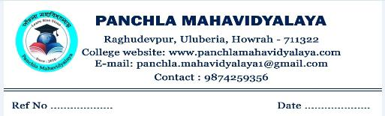

Semester - I (under CCF, 2023-24) এর সমস্ত ছাত্রছাত্রীদের জানানো যাচ্ছে যে, কলকাতা বিশ্ববিদ্যালয়ের রেজিস্ট্রেশন ফর্মে যদি কোনো ভুল থাকে তাহলে তারা যদি সেই ভুলগুলোকে সংশোধন করতে চায় (বিষয় পরিবর্তন, লিঙ্গ, ধর্ম, নামের বানান বা অন্য কোনও তথ্য) তবে তারা যেন 16.02.2024 তারিখে ঠিক দুপুর 12 টায় ডাঃ সঞ্জয় ঢালীর সঙ্গে লাইব্রেরি রুমে দেখা করে।

এই বিষয়ে ডাঃ সঞ্জয় ঢালী ছাড়া কেউই কিছু জানাবে না। কারণ এটা বিশ্ববিদ্যালয়ের নির্দেশ অনুযায়ী করা হয়েছে, তাই 16.02.2024 এর পরে এই বিষয়ে কোন ছাত্র ছাত্রীর রেজিস্ট্রেশন সম্পর্কিত কোনো অভিযোগ আর গ্রহণ করা হবে না।

